PELATIHAN PERAKITAN DAN INSTALASI KOMPUTER UNTUK SANTRIWAN/SANTRIWATI DI DAYAH TERPADU
SYAMSUDDHUHA ACEH UTARA

Bustami¹, Risawandi², Zara Yunizar³, Lidya Rosnita⁴, Rini Meiyanti⁵, Fasdarsyah⁶
¹ ² ³ ⁴ ⁵Dosen Prodi. Teknik Informatika Fakultas Teknik Universitas Malikussaleh, Aceh
⁶Dosen Prodi. Teknik Sipil Fakultas Teknik Universitas Malikussaleh, Aceh
Email: bustami@unimal.ac.id, risawandi@unimal.ac.id, zarayunizar@unimal.ac.id, lidya.rosnita@unimal.ac.id, rinimeiyanti@unimal.ac.id, fasdarsyah@unimal.ac.id

ABSTRAK
Seiring dengan perkembangan era globalisasi, dunia Teknologi Informasi dan Komunikasi juga berkembang dengan pesat dan pada abad 21 ini Teknologi Informasi dan Komunikasi sudah menjadi kebutuhan primer bagi banyak kalangan, termasuk kalangan siswa sekolah. Melalui penggunaan Teknologi Informasi dan Komunikasi, suatu proses dan kegiatan dapat dilakukan dengan lebih cepat, mudah dan efisien. Oleh karena itu, penguasaan terhadap perangkat teknologi komunikasi perlu diajarkan pada semua tingkatan, termasuk kepada santriwan/santriwati di madrasah, pesantren atau dayah. Pengabdian kepada masyarakat ini adalah suatu upaya Universitas Malikussaleh untuk memberikan sumbangsih ilmu pengetahuan dan teknologi kepada santriwan/santriwati madrasah, dayah atau pesantren. Berdasarkan hal ini, kami melakukan kegiatan Pengabdian di Dayah Terpadu Syamsuddhuha. Tujuan Pengabdian ini adalah untuk memberikan pelatihan perakitan dan instalasi komputer kepada santriwan/santriwati di Dayah terpadu Syamsuddhuha. Pelatihan ini diharapkan memberikan bekal kepada santriwan/santriwati tentang perakitan dan instalasi komputer. Sehingga, siswa tersebut mampu mengetahui berdasarkan fungsinya masing-masing komputer perakitan dan instalasinya; dan 2) peserta pelatihan memiliki kemampuan untuk memahami komputer dan komponennya.
Kata Kunci: Instalasi komputer, perakitan komputer, teknologi

ABSTRACT
Along with development of globalization era, world of Information and Communication Technology is also growing rapidly and it has become a primary need for many people, including students. By applying information and Communication Technology, a process and activity can be carried out more quickly, easily and efficiently. Therefore, mastery of communication technology devices needs to be taught to students in Islamic boarding schools or dayah. Community service is an effort of Malikussaleh University to contribute in science and technology to the students. Purpose of the service is to provide training on computer assembly and installation to Santriwan/Santriwati at Syamsuddhuha Integrated Dayah. This training is expected to provide students with provisions regarding computer assembly and installation. Outcomes of this activity are: (1) The student is able to know each function of computer assembling and installing, and (2) participants have the ability to understand computer and its components.
Key Words: Computer assembly, computer installation, technology

PENDAHULUAN

Perkembangan teknologi saat ini berkembang pesat dan sangat cepat, khususnya teknologi komputer. Indonesia termasuk salah satu negara berkembang yang juga mengalami perkembangan teknologi tersebut. Banyak produk komputer yang dipasarkan dengan beragam jenis, harga serta spesifikasi sesuai kebutuhan customer. Saat ini, peranan komputer semakin terasa penting dalam aktivitas sehari-hari, semua bidang pekerjaan menggunakan komputer, sehingga dibutuhkan juga para pekerja yang sangat menguasai komputer dan bidang teknologi. Hal ini memaksa seseorang untuk terus mengupdate pengetahuan di bidang teknologi dan komputer agar dapat bersaing di dunia kerja. Bahkan, komputer saat ini adalah alat bantu utama dalam mengerjakan semua tugas kantor, industri, konstruksi maupun perkuliahan.

Terdapat 2 jenis komputer yang saat ini beredar dipasaran, yaitu komputer rakitan dan komputer branded (built up) (Yani, 2014). Komputer rakitan memiliki keuntungan yaitu dapat memilih komponen hardware sesuai kebutuhan dan komponennya dapat dikurangi atau ditambah jika dibutuhkan. Berbeda dengan komputer rakitan, komputer branded yang beredar dipasaran seperti Zyrex, IBM, Dell dan lainnya memiliki spesifikasi hardware yang sudah ditetapkan dari pihak vendor tersebut. Komponen-komponen komputer yang harus disediakan untuk merakit sebuah komputer adalah prosesor, mainboard (motherboard), memory (RAM), harddisk, kartu garfis (VGA card), kartu audio (soundcard), casing, CD drive, monitor, keyboard, mouse, CD/DVD room, kabel dan komponen pelengkap lainnya. Adapun, perangkat komputer terbagi 3, yaitu hardware (perangkat keras), software (perangkat lunak) dan brainware (pengguna) (Nugroho, 2013).

Dayah sebagai salah satu pusat pendidikan bagi para santriwan/santriwati juga memiliki peranan penting bagi masa depan. Oleh karena itu, para santri tersebut juga harus dibekali pengetahun tentang teknologi yang dapat mendukung keahliannya di masa depan, salah satunya tentang perkembangan teknologi saat ini dan masa depan. Kegiatan pengabdian masyarakat ini dilaksanakan di Dayah Syamsudduha Aceh Utara supaya para santri mengetahui, memahami komponen hardware komputer dan dapat merakit (memasang), serta menginstalisasi komputer dengan baik dan benar. Selain itu, dalam kegiatan ini juga diberikan materi tentang perkembangan teknologi saat ini. Pengabdian kepada masyarakat ini dilaksanakan untuk memberikan pengetahuan tambahan kepada santriwan/santriwati Dayah Syamsudduha Aceh Utara. Melalui kegiatan Pelatihan Perakitan dan Instalasi Komputer ini diharapkan dapat meningkatkan pengetahuan para santri di bidang teknologi informasi khususnya bidang komputer.

METODE PELAKSANAAN
Kegiatan pengabdian ini telah dilaksanakan pada Bulan November 2021 di Dayah Terpadu Syamsuddhuha Desa Geulumpang Sulu Barat Kecamatan Dewantara Kabupaten Aceh Utara. Adapun alat dan bahan yang digunakan dalam kegiatan ini adalah PC Rakitan yang terdiri dari harddisk, RAM, cassing, monitor, keyboard, mouse, dan sebagainya, serta materi presentasi.

Tahap-tahap yang dilakukan dalam kegiatan ini adalah sebagai berikut:
Perencanaan
Pada tahap ini, tim pengabdian dari Universitas Malikussaleh melakukan diskusi untuk menetapkan lokasi pengabdian, judul kegiatan, serta materi yang akan diberikan. Solusi yang ditawarkan adalah memberikan pelatihan perakitan dan instalasi komputer kepada santriwan/santriwati di Dayah Syamsudduha Aceh Utara.

Pelaksanaan
Kegiatan yang dilakukan pada tahap pelaksanaan ini adalah: 1) pelatihan dan pendampingan pengenalan komponen komputer, pelatihan perakitan komputer dan cara instalasi komputer; dan 2) memberikan materi tentang perkembangan teknologi informasi dan komputer saat ini.

Evaluasi
Pada tahap ini, langkah yang dilakukan adalah mengevaluasi hasil Pelatihan Perakitan dan Instalasi Komputer dengan melihat hasil kerja dari pelatihan yang telah diberikan, jika program yang telah dilakukan tim pengabdian masyarakat ini telah diterapkan, dapat dilanjutkan kepada pelatihan lanjutan, seperti pelatihan digital content dan pelatihan software digital lainnya.
HASIL DAN PEMBAHASAN
Kegiatan pelatihan ini dilakukan dengan tujuan utama peningkatan pengetahuan santriwan/santriwati Dayah Syamsudduha Aceh Utara terutama di bidang teknologi informasi. Berdasarkan hasil pengamatan yang telah dilakukan saat kegiatan pengabdian, diketahui bahwa masih ada beberapa santri yang belum memahami tentang perkembangan komputer dari masa ke masa, serta pengembangan teknologi. Bahkan, para santri masih asing dengan beberapa istilah di bidang komputer, terutama istilah yang berhubungan dengan perangkat komputer, sehingga kegiatan pengabdian ini diharapkan membantu meningkatkan pengetahuan santri di bidang teknologi informasi.

Berikut beberapa dokumentasi kegiatan pelatihan yang telah dilakukan:
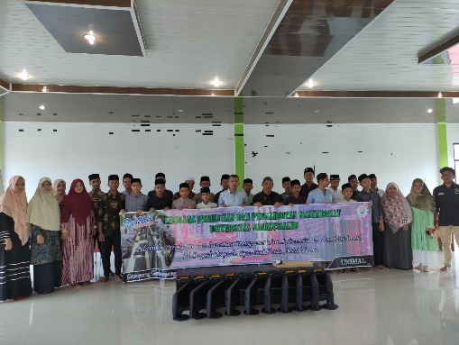
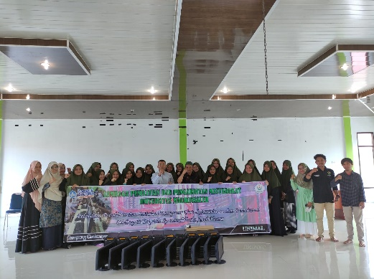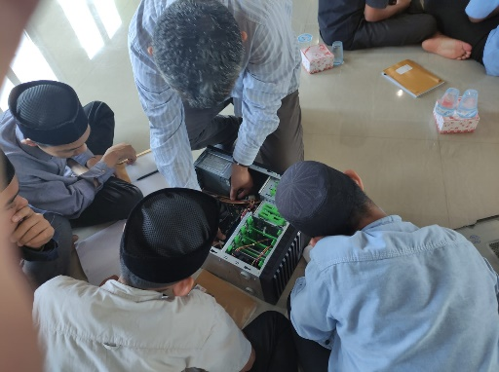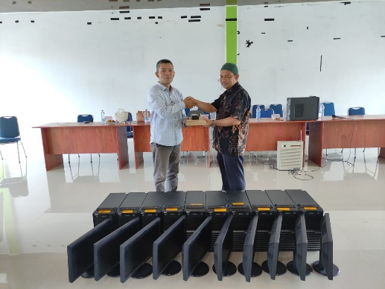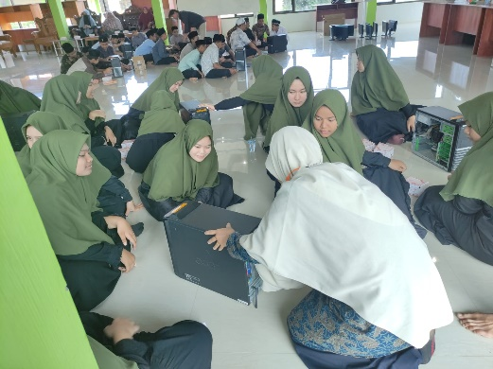
Gambar Kegiatan Pelatihan Perakitan Komputer

Gambar di atas adalah gambar kegiatan pelatihan perakitan komputer serta pengenalan komponen pada PC. Adapun pada kegiatan tersebut, santri dikenalkan komponen PC, fungsinya dan bagaimana merakitnya dan akan diberikan pelatihan instalasi.

KESIMPULAN DAN SARAN
Berdasarkan hasil dan pembahasan, disimpulkan bahwa kegiatan pelatihan perakitan dan instalasi komputer ini sangat bermanfaat bagi santriwan/santriwati Dayah Syamsudduha Aceh Utara, melalui kegiatan ini para santri mendapatkan ilmu tentang komponen PC, bagaimana merakit PC, seta pengetahuan tentang perkembangan teknologi dari masa ke masa.

Adapun saran yang dapat disampaikan setelah pelaksanaan kegiatan pengabdian ini adalah kegiatan ini diharapkan dapat terus berlajut dengan tema yang berbeda namun berkesinambungan. Jika program yang telah dilakukan tim pengabdian masyarakat ini telah diterapkan, dapat dilanjutkan pelatihan lanjutan seperti pelatihan digital content dan pelatihan software digital lainnya.

UCAPAN TERIMA KASIH
Ucapan terima kasih disampaikan kepada LPPM Universitas Malikussaleh yang telah mendukung kegiatan pengabdian ini melalui program Hibah PNNB, serta para dosen Fakultas Teknik Universitas Malikussaleh sebagai pemateri dalam kegiatan ini dan mahasiswa Program Studi Teknik Informatika yang telah membantu kegiatan ini, mulai dari perencanaan sampai kegiatan selesai. Selain itu, ucapan terima kasih juga disampaikan kepada seluruh guru, staf dan santri Dayah Saymsudduha yang telah mendukung kegiatan pengabdian kepada masyarakat ini.

REFERENSI
Aditya, Charisma Wahyu. 2011. Awas Ada Maling! 30 Menit Membobol Komputer. Yogyakarta : MediaKom.

Faisal, Lisa. 2007. Hacking Windows dan Pengamannya. Jakarta : Infokomputer.

Nugroho, Bunafit. 2013. Instalasi dan Konfigurasi Windows 8. Yogyakarta: Andi.

Putra, Rahmat. 2008. Mengatasi Windows Error dalam Waktu 5 Menit. Jakarta: Kawan Pustaka.

Suwarno, Joko., et al. 2020. Sosialisasi dan Pelatihan Perakitan Komputer Pada MTS Al Hidayah. Jurnal Ilmu Komputer (JIK), Vol.IV No.1 Juni 2020.

Wahana. 2005. Perakitan Komputer. Semarang: Andi.

Yani, Ahmad. 2014. Panduan menjadi Teknisi Komputer Laptop dan Jaringan. Jakarta: Media Kita.

